重讀清華〈厚父〉簡釋字懸想一則

（首發）

許文獻

臺中教育大學

清華〈厚父〉簡發表後，學界研究已有豐碩之成果，近日趁出席部分學位論文口試之機會，得以重新閱讀此批簡牘，或偶有懸想，草成小文，聊作襯末。

在簡11中，有一個舊多釋作“本”之字例，其形為：

（清華〈厚父〉簡11，△）

其辭例則為“曰民心惟△，厥作惟枼”（清華〈厚父〉簡11）

原整理者釋為“本”，並以為“這兩句以樹為喻，大意是說人心像樹根，人的所作所為像枝葉”；[1]趙平安先生以為“△”字從上博〈曹沫之陣〉簡20“則○亓～（本）虖”字疊加“屮”旁而來，乃前所未見之“本”字累增字；[2]易泉先生以為“△”字當是“桑”字；[3]何有祖先生釋為“桑”字；[4]明珍先生仍釋為“本”；[5]子居先生亦釋作“本”；[6]奈我何先生改釋為“華”，並認為“華”與“葉”可連言；[7]黃凌倩先生則認為“△”字上部寫法與“若”字極為相似，但其對於此字應釋作“桑”或“本”，仍或存疑；[8]郭倩文先生釋為“本”，訓作“根本”；[9]高佑仁先生亦釋為“本”，訓作“根本”；[10]吳明蓉先生則仍從原整理者之說。[11]

今復考諸家所釋相關形構，知楚系“本”字从木，下象其根之形，惟多數字例下皆从臼，而與《說文》古文近同，且除了上博〈曹沫之陣〉簡20之“則○亓～（本）虖”字外，目前尚猶未見其“臼”形移置“本”上者，例如：

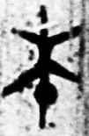（上博〈孔子詩論〉簡16）

二～（本）一子時（信陽簡2.1.37）

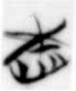（郭店〈成之聞之〉簡10）

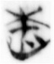（郭店〈六德〉簡41）

http://humanum.arts.cuhk.edu.hk/Lexis/lexi-mf/silk/672c-1477900798.jpg（上博〈孔子詩論〉簡5）  
[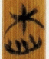](http://cjbnet.org/qinghua/comment.php?mod=show_liding&gid=15998&cat_gen=qinghua)（清華〈殷高宗問於三壽〉簡27）

而“△”字上所从屮旁與“本”字之關係為何，目前也尚未見到有相關異構可資佐證，再者，上博〈曹沫之陣〉簡此例上所从臼形之寫法，也與“△”字不同，大抵〈曹沫之陣〉簡例之橫曲筆為一氣呵成，而“△”字則似分作兩筆，因此，“△”字是否即上博〈曹沫之陣〉簡之異構，抑或可逕釋作“本”，恐怕都仍有疑義。

至於楚系“桑”字上所从桑葉之形，已異化甚鉅，甚至訛从九或口，即便或見从屮者，其與“△”字也是存在不小差異，例如：

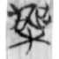（包山簡167）

亡（無）備（服）之～（喪）（上博〈民之父母〉簡6）

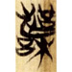（上博〈容成氏〉簡41）

另如楚系“華”字，其與“△”字之字形差異更大，“屮”之來源也不好解釋，例如：

巽～○（學）○（本）也（上博〈仲弓〉簡23）

&82.F698;（海2.11）

因此，“△”字不管釋為“本”、“桑”或“華”，在字形演變基礎上，皆仍有不易解釋之環節。另外，“民心惟本”一詞古籍文獻亦罕見其例，而所謂“民本”思想或其詞，其盛行之年代，有可能晚至春秋戰國年間，此可從《孟子》或《商君書》中窺其端倪，故若以〈厚父〉文本來源偏早之研究情況而言，此釋作“民心惟本”，確實有可再商榷之餘地，即若清華〈尹至〉與〈尹誥〉簡，據學者之研究，雖可能有“民本”思想，[12]但此二篇也未逕言“民心惟本”或“民本”。是故，“△”字之釋讀，仍有諸多值得再作討論之空間。

其實上引奈我何先生、黃凌倩先生所提及“△”字與“若”字寫法相近之說，似仍有其啟發性，竊疑“△”字或有可能釋為从木从若省，且“木”、“若”二旁併筆，即“楉”字。茲列舉與此相關之“若”字字形如下：

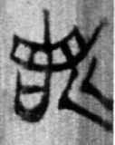（上博〈子羔〉簡8“若”）

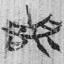（上博〈仲弓〉簡17“若”）

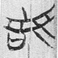（上博〈彭祖〉簡2“若”）

（清華〈厚父〉簡1“若”）

（清華〈厚父〉簡3“若”）

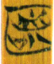（清華〈厚父〉簡5“匿”）

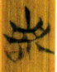（清華〈厚父〉簡6“若”）

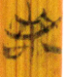（清華〈厚父〉簡12“若”）

此類“若”字上方頭首與雙手之形，即與“△”字極為相近，尤其值得注意的是，上述〈厚父〉簡所見“若”字諸例，其下方跽跪形構之寫法，皆為直筆，幾無例外，而與“△”字之寫法完全相同，這也許是直接承繼了甲金文之寫法，例如：

（《合集》30388）

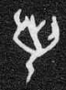（《合集》31226）

（大盂鼎，《集成》02837）

（克鼎，《集成》02836）

（師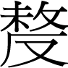簋，《集成》04324）

另外，上引〈厚父〉簡1、3、6等例上方橫曲筆之裂解寫法，也幾乎與“△”字相同，還有，以“若”字之字形發展情況而言，甲金文“若”字並未从口，而戰國“若”字雖多从口，但亦有疑省去下方部分“口”形或身軀之形者，例如：

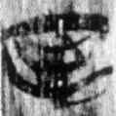（上博〈容成氏〉簡33“匿”）

（戰國：廿七年蜀守若戈，《新出》0973“若”）[13]

當然，“若”字在同一器中，也有省與不省二形並見之情況，例如：

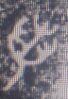（毛公鼎，《集成》02841）

（毛公鼎，《集成》02841）

是故，屬《書》類文獻之〈厚父〉簡，不排除“△”字可能承繼了較早期“若”字之形，且隨著其早期底本之字形，而有保留較早寫法之情況。

綜上所述，“△”字之形，有可能是从木从若省，其“若”旁疑似保留了較早期之寫法，在此更與“木”旁併筆，此即部分漢字所見之上下併筆形構，例如：

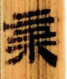（北大漢簡《蒼頡篇》簡25“梓”）

因此，“△”字應即“楉”字，不過，古文字目前未見“楉”字，在釋形部分，不可諱言，仍有諸多環節尚待解決，今姑且暫作此釋形之假說。

而“△”字若釋作“楉”，則其在辭例中，便可讀為“若”，訓作“一致”，其猶《[孟子](http://www.guoxuedashi.net/a/1443c/)•滕文公上》：“布帛長短同，則賈相若；麻縷絲絮輕重同，則賈相若。”又如《[戰國策](http://www.guoxuedashi.net/a/343q/)•楚策一》：“此蒙穀之功，多與存國相若。”而郭店〈尊德義〉簡39亦云“凡動民必順民心，民心有恒，求其養。”其所謂“恒”者，當指“恆久不變”之意，亦猶《易經•恒》：“《彖》曰：恆，久也。剛上而柔下。”換言之，簡文此所謂“民心惟若，厥作惟枼”，或有“民心恆常一致，世代綿長”之意，而與簡文上文所云“民心難測”、《尚書•蔡仲之命》之“民心無常”適正相對；若然，則“惟”字在此可作無義解，不過，簡文下文另有一“惟”字，因其上還有一“作”字，則“作”字很顯然是“民心”之謂語，可逕訓“興起”，其猶張衡《東京賦》：“堅冰作於履霜，尋木起於櫱栽”，因此，此“作”下之“惟”字，恐怕就不是無義助詞，而是動詞，或如《禮記．緇衣》所云“自周有終，相亦惟終。”故此句之“枼”字亦當讀如其本字即可，或表世代之意，此可參春秋金文王孫遺者鐘云“枼萬孫子，永保鼓之”（王孫遺者鐘，《集成》00261），又如睡虎地秦墓竹簡《爲吏之道》亦云“自今以來，假門逆旅，贅壻后父，勿令爲戶，勿予田宇，三枼之後，欲仕仕之。”凡此“枼”字，皆同此訓。有鑑於此，簡文所云“民心惟若，厥作惟枼”，應指“民心恆常一致，保持這情況，就能永保世代”。

在此基礎上，下文之“引”可能就有延續之意，如《詩經•小雅•楚茨》：“子子孫孫，勿替引之。”孔傳：“引，長也。”簡文可斷讀為“引其能正，良于友人，乃宣淑厥心”，此或近於子居之斷讀，[14]但在部分字例上，或有再作調整之空間，如“丁”可讀為“正”，[15]訓作“合乎規律或法則”，其猶《[孟子](http://www.guoxuedashi.net/a/1443c/)•滕文公上》：“夫仁政，必自經界始。經界不正，井地不鈞，穀祿不平，是故暴君汙吏必慢其經界。”又《[漢書](http://www.guoxuedashi.net/a/2p/)•嚴安傳》：“刑罰少，則陰陽和，四時正，風雨時……民不夭厲，和之至也。”另如“友”，則可訓作“親近相愛”，如《尚書•康誥》：“元惡大憝，矧惟不孝不友。”孔穎達疏：“善兄弟曰友。”又如《詩經•周南•關雎》：“窈窕淑女，琴瑟友之。”不過，值得注意的是，此類“友人”之用義，僅限於兄弟朋友，遠不及簡文上文所云廣義之“民心”，故簡文才會說“良于友人”，即勝於此“友（親近相愛）人（兄弟朋友）”行為之意，換言之，這也才會有下文屬更大愛人範圍之“宣淑”動作，是故，“引其能正，良于友人，乃宣淑厥心”或可解作“延續此（民心恆常）能合乎常則之理，可更勝於友（親近相愛）人（兄弟朋友），也才能宣達聖王之心”之意，藉此以呼應簡文上文所云“今民莫不曰余保教明德，亦鮮克以謀”之困境，且作為此“困境”之解決方案。

1. 清華大學出土文獻研究與保護中心編，李學勤主編：《清華大學藏戰國竹簡（伍）》（上海：中西書局，2015年4月第一版），頁115。
2. 趙平安：〈談談戰國文字值得注意的一些現象〉，收入復旦大學出土文獻與古文字研究中心編《出土文獻與古文字研究――復旦大學出土文獻與古文字研究中心成立十周年紀念文集》6（上海：上海古籍出版社，2015年2月第1版），頁303-309。
3. 武漢大學簡帛研究中心：「簡帛論壇：清華五《厚父》初讀」14樓易泉之發言，網址：<http://www.bsm.org.cn/bbs/>，2015年4月11日，檢索日期：2018年8月16日。
4. 何有祖：〈讀《清華大學藏戰國竹簡（五）》札記〉，武漢大學簡帛研究中心，網址：<http://www.bsm.org.cn/show_article.php?id=2194>，2015年4月12日，檢索日期：2018年8月27日。
5. 武漢大學簡帛研究中心：「簡帛論壇：清華五《厚父》初讀」26樓明珍之發言，網址：<http://www.bsm.org.cn/bbs/>，2015年4月26日，檢索日期：2018年8月27日。
6. 子居：〈清華简《厚父》解析〉，清華大學出土文獻研究與保護中心，網址：<http://www.ctwx.tsinghua.edu.cn/publish/cetrp/6831/2015/20150428171432545304531/20150428171432545304531_.html>，2015年4月28日，檢索日期：2018年8月27日。
7. 武漢大學簡帛研究中心：「簡帛論壇：清華五《厚父》初讀」79樓奈我何之發言，網址：<http://www.bsm.org.cn/bbs/>，2015年5月23日，檢索日期：2018年8月16日。
8. 黃凌倩：《清華伍《厚父》、《封許之命》集釋》，安徽大學碩士論文，2016年，頁51。
9. 郭倩文：《《清華五》、《上博九》集釋及新見文字現象整理與研究》，華東師範大學碩士論文，2016年，頁52。
10. 高佑仁：《《清華伍》書類文獻研究》（臺北：萬卷樓圖書公司，2018年4月初版），頁220-223。
11. 吳明蓉：《語文字詞校詁――清華伍《厚父》文字研究》，臺中教育大學語文教育學系碩士論文，2018年7月，頁131-135。
12. 夏大兆、黃德寬：〈關於清華簡〈尹至〉〈尹誥〉的形成和形質――從伊尹傳說在先秦傳世和出土文獻中的流變考察〉，《文史》2014年第3輯（總108輯），頁213-239。
13. 陳松長先生曾疑此字乃「『篲』字之省減」，「殷周金文集成資料庫」隸作「若」。其例為人名，且戰國从彗之字，其或从竹或从又，多未省去掃帚之形，例如：（曾侯乙簡9）、（上博〈性情論〉簡38），而銘文此字並無掃帚之形，卻反而較近於秦系「若」字，例如（里耶秦簡8.84）、（里耶秦簡8.84反）、（里耶秦簡8.685），其惟銘文此字省「口」，且其「艸」旁形近訛近「竹」形耳，因此，銘文此字恐怕仍是以釋「若」字之可能性較高。陳松長：〈湖南張家界出土戰國銘文戈小考〉，《古文字研究》25（北京：中華書局，2004年10月第1版），頁213-217；中央研究院歷史語言研究所金文工作室：「殷周金文集成資料庫」，網址：<http://bronze.asdc.sinica.edu.tw/rubbing.php?NB0973，檢索日期：2018>年8月29日。

    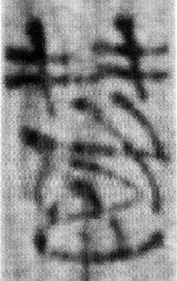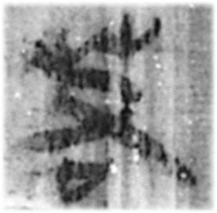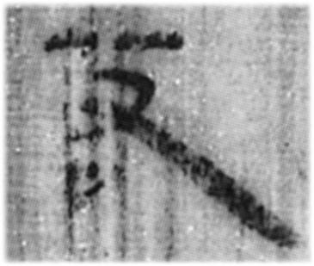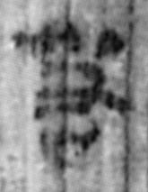

   
14. 子居：〈清華简《厚父》解析〉，清華大學出土文獻研究與保護中心，網址：<http://www.ctwx.tsinghua.edu.cn/publish/cetrp/6831/2015/20150428171432545304531/20150428171432545304531_.html>，2015年4月28日，檢索日期：2018年8月27日。
15. 「丁」、「正」二字上古音皆屬耕部，且在古文字聲化形構上，亦頗多相涉，其彼此相通是沒有問題的。